Spett.le Regione Abruzzo
Direzione Affari della Presidenza
Politiche Legislative e Comunitarie,
Programmazione, Parchi, Territorio,
Valorizzazione del paesaggio, Valutazioni Ambientali
UFFICIO Valutazione Impatto Ambientale
Via Leonardo da Vinci
Palazzo Silone
67100 L’Aquila (AQ)

Assessorato Politiche Agricole e di
Sviluppo Rurale, Forestale, Caccia e Pesca
Via Catullo 17
65100 Pescara

e per conoscenza: ARTA Abruzzo, Comune di Pineto,
Comune di Roseto degli Abruzzi, Provincia di Teramo

Oggetto: Osservazioni e parere negativo riguardo l'istanza di permesso di ricerca di idrocarburi liquidi e gassosi “Villa Mazzarosa” presentata dalla Medoilgas Italia, società del gruppo Mediterranean Oil and Gas, Londra.

Gentile rappresentante della regione Abruzzo,
Gentile presidente della commissione VIA Antonio Sorgi,

Questa comunicazione è per esprimere parere negativo ed esprimere la mia più assoluta contrarietà alla proposta della Medoilgas Italia di effettuare ispezioni sismiche e di trivellare territori agricoli a cavallo fra i comuni di Pineto e Roseto degli Abruzzi, come proposto nell'Ottobre 2011 dalla Medoilgas, per la ricerca e l'eventuale sfruttamento di idrocarburi gassosi e liquidi.

La Medoilgas Italia è una subsidiaria della Mediterranean Oil and Gas, con sede a Londra, già nota in Abruzzo per avere presentato richiesta di trivellare Ombrina Mare a soli sei chilometri dalla riva, e per volere installare una mostruosa raffineria-desolforatore a mare. Il Ministero dell'Ambiente ha sonoramente bocciato la proposta della Medoilgas nel 2010, a causa di una valutazione di impatto ambientale giudicata insoddisfacente e lacunosa, in cui venivano ignorate l'esistenza di riserve di pesca a mare, di riserve naturali in terraferma, e perché la presenza di strutture petrolifere lungo la riviera d'Abruzzo sarebbe stata del tutto incompatibile con l'assetto attuale della nostra regione.

La documentazione presentata dalla Medoilgas per sondare e trivellare la località Mazzarosa (vedi Figura 1), si presta alle stesse esatte conclusioni – mutatis mutandis – e risulta assolutamente insoddisfacente, lacunosa e a tratti ingannevole. La documentazione presentata è infatti priva di quantificazioni esatte dei danni che essa stessa comporterà, contradditoria in vari punti. In altri estratti della documentazione presentata le informazioni base sono del tutto assenti, ignorando o omettendo, le critiche più rilevanti del progetto di trivellare il territorio fra Pineto e Roseto. Soprattutto manca una visione globale del progetto e delle sue conseguenze a lungo termine in quella che di fatto è una delle zone di punta dell'Abruzzo turistico che non desidera diventare un distretto minerario. Ogni pozzo porta con se un’infrastruttura pesante, trasporti di superficie e marittimi, raffinerie, oleodotti ed emissioni maleodoranti.

Infine, contesto fortemente le affermazioni della Medoilgas, con sede a Roma, secondo le quali l'area scelta ha “scarso pregio”: l'area scelta è il mare e la costiera degli Abruzzesi, apprezzata non solo dalla popolazione locale, ma anche da numerosi turisti, italiani e stranieri, che ogni anno le rendono visita.

Si raccomanda dunque la bocciatura della proposta Medoilgas e di tutte le altre a venire, per i seguenti motivi:

1) Il progetto della Medoilgas prevede l'estrazione di idrocarburi liquidi e gassosi come affermato dalla Medoil stessa a pagina 1 del suo Rapporto Ambientale. Secondo la legge regionale 48 del 2010, approvata dal governo Chiodi, e grazie alla fortissima pressione popolare, l'estrazione di idrocarburi liquidi è stata vietata su gran parte del suolo regionale. La Medoilgas non fa menzione alcuna di questa legge e se ne deduce che la sua proposta è con molta probabilità contraria alla legislazione vigente. Dunque, a meno che la Medoilgas non dimostri in che modo il suo progetto debba essere esentato dalla legge regionale 48 del 2010, i suoi intenti non possono essere approvati perché sarebbero illegali. È opportuno notare che non è mai possibile stabilire con esatta certezza cosa ci sia nel sottosuolo – se idrocarburi liquidi o gassosi – e che anzi, la stessa Medoilgas nel suo progetto ripetutamente utilizza le parole “petrolio” e “petrolifero”, lasciando sottintendere che essa intende procedere allo sfruttamento di idrocarburi liquidi.

2) Nel suo progetto la Medoilgas non menziona la presenza della riserva naturale del Borsacchio, istituita nel 2005 su un territorio di 1100 ettari nel comune di Roseto degli Abruzzi. All'interno della riserva, secondo la legge, è vietata l'apertura di miniere e discariche, l'alterazione dell'ambiente geofisico, l'asportazione anche parziale e il danneggiamento delle formazioni minerali, l'introduzione di esplosivi, fuoristrada e mezzi a motore. Tutte attività che invece la Medoilgas intende eseguire all'interno della sua concessione: l'esercizio di perforazione di pozzi e di estrazione di risorse minerarie, l'introduzione di mezzi meccanici, quali le camionette Vibroseis e le modifiche del territorio sarebbero illegali, secondo le leggi che disciplinano la riserva naturale del Borsacchio.

3) La Medoilgas propone di effettuare ispezioni sismiche e di trivellare un pozzo esplorativo che può giungere fino a 3,000 metri come affermato a pagina 28 del suo Rapporto Ambientale. Nel suo progetto, tuttavia, tutti i dettagli relativi a questi intenti, specie relativamente al pozzo esplorativo, non sono illustrati in modo soddisfacente. Non si parla di come e dove verranno smaltiti i rifiuti tossici prodotti dall'opera di trivellazione, non si illustra con precisione quali composti chimici verranno usati per trivellare il territorio, né quanti ne verranno prodotti, sia durante la fase di ricerca che a regime. Non è nemmeno specificato dove esattamente il pozzo sarà trivellato: questo rende impossibile stimare l'impatto su persone, turisti e natura ed equivale ad approvare un progetto a scatola chiusa, specie visto che l'area è nella sua totalità agricola, residenziale, boschiva o turistica e dato l'inquinamento prodotto con emissioni di fumi tossici e di forti rumori.

Figura 1: La concessione Mazzarosa, che comprende al suo interno la riserva naturale del Borsacchio. È fuori ogni logica trivellare nei pressi e dentro una riserva naturale.

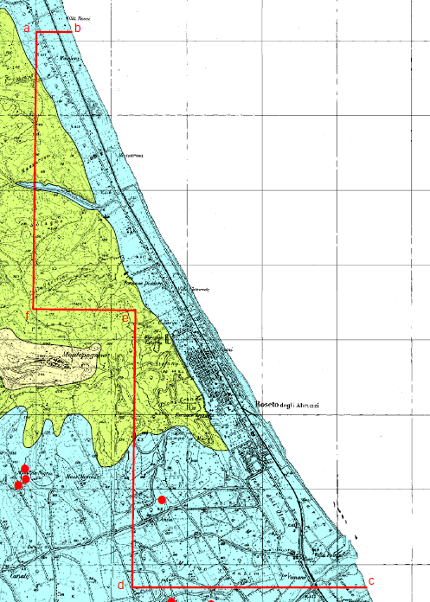
4) La possibilità di inquinamento delle falde idriche in seguito alle operazioni di trivellamento del pozzo esplorativo è reale e lo ammette la stessa Medoilgas: a pagina 37 infatti si parla chiaramente di possibili migrazioni dei fluidi di perforazione – inquinanti e tossici - che potrebbero intaccare le falde idriche. Questo fenomeno è già noto in letteratura, in particolare in Basilicita, dove diverse sorgenti idriche millenarie sono state chiuse in anni recenti a causa della contaminazione da rifiuti petrolfieri. La Medoilgas parla anche di vasche per il contenimento di rifiuti tossici a cielo aperto, come illustrato dalle immagini a pagina 33 del progetto, che potrebbero riversare materiale tossico, in caso di incidenti o piogge, quali che siano le condizioni meterologiche e che di sicuro porteranno con se forti esalazioni.

Figura 2: La riserva naturale del Borsacchio parzialmente situata all’interno della concessione Mazzarosa. È fuori ogni logica trivellare nei pressi e dentro una riserva naturale.

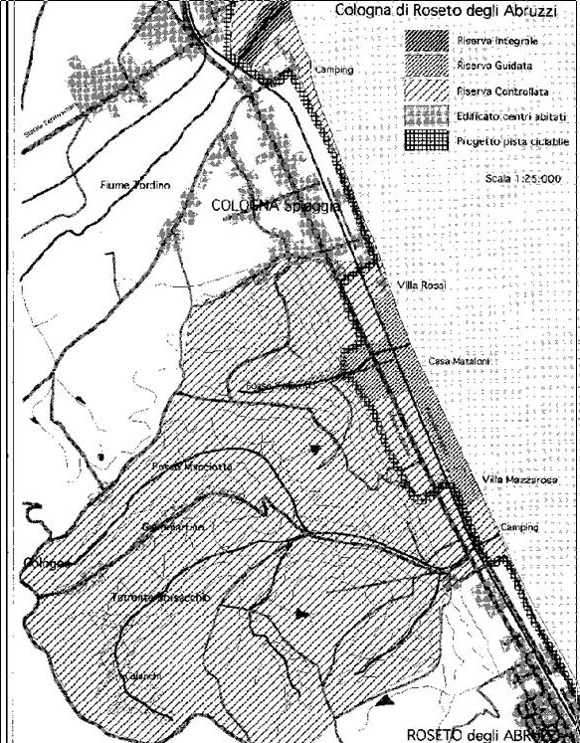
5) Sebbene la Medoilgas ripeta che l'area scelta non sia di “particolare pregio” essa è sottoposta a molteplici vincoli, di tipo A (più stringente), B e C (meno stringente) secondo il piano regionale paesistico della regione Abruzzo, fra cui zone di conservazione integrale (A1) lungo le foci del fiume Borsacchio (figura 2), del fiume Vomano e del Torrente Spinace. Similmente l'area è sottoposta a vincoli derivanti dal Piano Territoriale Provinciale della provincia di Teramo incluse aree di interesse bio-ecologico, a rischio geologico ed idrogeologico, e di interesse paesaggistico e ambientale. L'area è interessata già da fenomeni di erosione. La Medoilgas ripetutamente afferma che l'area è già mediamente inquinata ed usa questa affermazione come una sorta di velata giustificazione per l’ulteriore antropizzazione e sfruttamento illogico delle risorse. Sarebbe molto più oppportuno discutere di come bonificare i fiumi, invece che porre nelle loro vicinanze infrastrutture pesanti ed inquinanti. È inoltre inaccettabile che la Medoilgas non sappia dell'esistenza della riserva del Borsacchio (Figura 3): ignoranza o malafede?

Figura 3: Roseto e la Riserva del Borsacchio

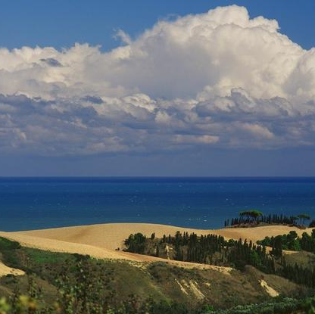
6) La Medoilgas non discute la possibile subsidenza del terreno dovuta alle sue infrastrutture e al suo pozzo estrattivo. In Italia e nel mondo ci sono moltissimi esempi di subisidenza indotta dall’attività umana. Il Polesine (Rovigo) si è abbassato di oltre tre metri nell’arco di 30 anni di attività metanifera. I pozzi di gas sono stati chiusi all’inizio degli anni ’60 per evitare ulteriori disastri, fra cui le inondazioni del delta del Po. Similmente, le estrazioni di metano sono state una concausa dell’abbassamento della città di circa un metro. Altri esempi di subsidenza indotta dalle estrazioni petrolifere si sono registrate nella Louisiana (Stati Uniti), in Texas (Stati Uniti), nei mari della Norvegia, in California (Stati Uniti), in Venezuela. Pineto, Roseto ed il loro comprensorio non vogliono correre simili rischi.

7) Oltre alla subsidenza indotta c’è da considerare che l’Abruzzo è una zona sismica e che le estrazioni di petrolio e di gas contribuiscono a rendere ancora più instabile il terreno. Microterremoti dell’ordine di 3 o 4 gradi della scala Richter si sono registrati in varie zone del mondo non sismiche, e anche in Basilicata, a causa dell’attività petrolifera. In alcuni casi, le conseguenze sono state anche più gravi. La ditta Schlumberger riporta uno studio in cui le estrazioni di idrocarburi in Russia hanno portato a terremoti anche di grado 7 della scala Richter. L'Abruzzo è regione sismica e le ispezioni sismiche potrebbero innescare episodi molto gravi, come accaduto a Basilea (Svizzera), dove le trivellazioni hanno scatenato un terremoto di grado 5.4 della scala Richter.

8) Il gas o il petrolio estratti dalla Medoilgas sarà saturo di idrogeno solforato, come affermato, in modo del tutto superficiale, a pagina 39 della Valutazione Ambientale. La Medoilgas non offre nessuna discussione su quali precauzioni prenderà per salvaguardare la salute ed evitare disturbi, e malattie, alla popolazione teramana e ai turisti in seguito alle esalazioni di questa sostanza. L'idrogeno solforato è una sostanza tossica, puzzolente, dalle proprietà mutageniche e cancerogeno. I limiti italiani sono insufficienti a garantire una vita sana. Basti pensare che il limite per la salute umana come fissato dall’Organizzazione Mondiale della Sanità è di 0.005ppm mentre la Medoilgas afferma che scatteranno allarmi solo quando il livello di idrogeno solforato arriverà a 10pmm. Questo significa che a tassi fra 0.005 e 10ppm – circa 4 ordini di grandezza! - la popolazione potrà respirare idrogeno solforato, sentendone la puzza, e senza che nessuno se ne preoccupi, sebbene l'OMS affermi che questo sia nocivo. Questo peristerà nel caso in cui la Medoilgas intenda proseguire con la messa in funzionamento del suo pozzo, che potrebbe restare operativo per 20-30 anni. È documentato che l'idrogeno solforato compromette la salute delle persone causando asma, tosse, bronchite, irritazioni alle vie respiratorie, danni neurologici e circolatori. A dosi basse causa la comparsa di malattie croniche, può portare a tumori al colon e causa aborti spontanei nelle donne. A dosi elevate, come potrebbe verificarsi in caso di incidente, causa la morte istantanea, come accaduto a Sarroch (Cagliari), a Molfetta (Bari) e a Catania in eposodi di cronaca recente.

- La Medoilgas afferma che la zona riguardante il pozzo e l'area Mazzarosa si presenta scarsamente antropizzata e risulta adibita ad uso agricolo che consiste in viticoltura, oliveti e ortaggi di ottima qualità che rappresentano il sostentamento delle popolazioni locali. Le emissioni di idrogeno solforato (H₂S) hanno conseguenze gravi non solo sulla salute delle persone ma anche su quella dei prodotti agricoli. Studi di laboratorio, mostrano come emisisoni basse ma durature nel tempo di H₂S, possano compromettere la crescita di uva, mele, pesche, pomodori, carote, melanzane di cui la gente si nutre e che coltiva. I danni all’agricoltura sono ulteriore fonte di preoccupazione per il lungo termine.

- Il pozzo Mazzarosa sarà installato nel cuore di una zona turistica, dove il proliferare di attività ricettive – hotels, stabilimenti balneari, vela, ristorazione – attraggono turisti dal resto d’Italia e d’Europa. Nei pressi della concessione Mazzarosa, oltre alla riserva del Borsacchio sorge l'area marina protetta di recentissima istituzione “Torre del Cerrano”, meta di numerosi visitatori. Non si può pensare di lottizzare l'immagine di un territorio, promuovendo da un lato campi di petrolio e di gas, e dall'altro publicizzando tesori quali la Torre del Cerrano. Il nostro è un turismo di qualità visceralmente legato ad una immagine sana del territorio. Il progetto Medoilgas – e tutta l’infrastruttura che inevetabilmente porterà con sé, se si deciderà di proseguire per la strada della petrolizzazione - andrà a ledere l’immagine del Teramano e svilirà l’impulso turistico dell'Abruzzo in generale. È impossibile conciliare attività di recezione turistica con la presenza di pozzi, oleodotti, raffinerie e puzza di idrogeno solforato.

11) Il rischio di scoppi di pozzi è sempre presente. Sebbene questi siano eventi rari, sono pur sempre possibili e basta un solo incidente, UNO SOLO per distruggere l’immagine di tutta la riviera teramana-pescarese e vanificare decenni di lavoro per la promozione turistica. Negli altri paesi i limiti per le installazioni di pozzi petrolofiri sono molto più stringenti che in Italia e trivellare a ridosso di centri turistici non sarebbe consentito perché petrolio e turismo sono incompatibili e per minizzare rischi e danni a popolazioni, pesca e turismo.

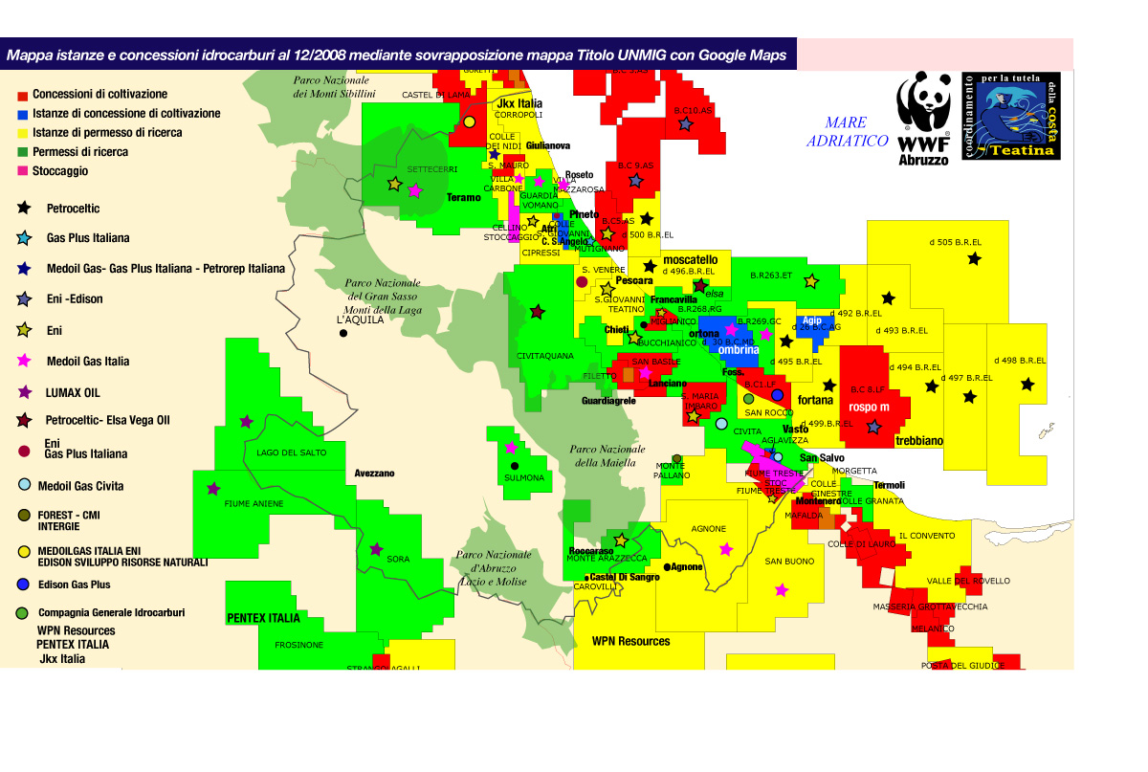
Figura 4: Mappa istanze e concessioni idrocarburi al 12/2008

12) Le direttive comunitarie del trattato di Aarhus, recepite anche dall’Italia, affermano che la popolazione ha il diritto di esprimere la propria opinione e che la volontà popolare deve essere vincolante. L’articolo 21 della legge 241 del 7 Agosto del 1990 stabilisce che esiste anche la possibilità di revoca dei progetti ove sussistano gravi motivi attinenti al pregiudizio di particolare valore ambientale e anche su istanza di associazioni di cittadini. Con questa lettera intendo partecipare al processo democratico e far sentire la mia voce di dissenso, secondo le norme citate della legge 241 e secondo il trattato di Aarhus.

13) La Medoilgas non illustra quanto consistenti siano i quantitativi di petrolio o di gas che estrarrà da Mazzarosa. Ma a giudicare dalla storia mineraria d'Abruzzo e del Teramano, dove la maggior parte dei pozzi perforati nei decenni scorsi sono stati giudicati sterili, a guidicare dall'esperienza di Ombrina Mare, di Bomba e di Miglianico, le quantità di idrocarburi presenti nel sottosuolo d'Abruzzo sono assolutamente irrisorie e irrilevanti per avere alcuna incidenza sul fabbisogno nazionale italiano di energia. Basti pensare che secondo le stime della Forest Oil Corporation, che intende trivellare la vicina Bomba, il gas presente nell'Alto Aventino sarebbe sufficente a coprire solo 5 giorni di fabbisogno nazionale! Inoltre, il 6% delle fonti di idrocarburi che l'Italia utilizza viene dalla Basilicata e solo l’1% da altre fonti sparse nel resto d’Italia. Questo significa che l'apporto di Villa Mazzarosa non può che essere marginale per la nazione e che la sua trivellazione è probabilmente pura speculazione economica a beneficio esculsivo della Medoilgas. A fronte degli svantaggi ambientali, di salute e d'immagine per il territorio non appare saggio trivellare Mazzarosa perché gli unici a beneficiarne saranno gli azionisti Medoilgas e non certo il cittadino medio di Pineto o di Roseto degli Abruzzi. Sarebbe molto meglio incentivare veramente la produzione di energia da fonti alternative al petrolio in Italia. Un solo dato è sufficiente: nel 2008 la Germania, paese poco assolato, ha prodotto ben 2.220 GW-ore di energia solare, l’Italia solo 35. Scavare le ultime goccie di petrolio e di gas non risolveranno il problema, ma lo acuiranno. I cittadini d’Abruzzo hanno manifestato più volte per chiedere che si cambi rotta e che invece di trivellare l’Abruzzo a destra e a manca ci sia una seria politica di utilizzo e di produzione distribuita di energia solare ed eolica. Siamo un po' stanchi di essere presi in giro, cara commissione Valutazione d'Impatto Ambientale (VIA).

14) Infine, il progetto della Medoilgas è solo il punto di partenza per una vera e propria invasione dell’Abruzzo da parte di ditte petrolifere straniere. La petrolizzazione della nostra regione riguarda tutto il litorale abruzzese, le zone all’interno, come Sulmona e la Maiella ed il mare. Nel loro complesso, ditte straniere incluse la Medoilgas, ma anche la Petroceltic, la Vega Oil, la Cygam Gas, la Forest Oil, l'ENI ed altre proponenti intendono trivellare metà regione in cambio di royalities bassissime – il 10% in terra e il 4% a mare! - e alla ricerca disperata di petrolio e gas scadenti in quantità ed in qualità.

Esortiamo dunque la regione a bocciare non solo il progetto della Medoilgas ma anche tutte le altre proposte petrolifere a venire. La regione Abruzzo ha ben poco da guadagnarci e ancora di meno i suoi abitanti.

Si esortano le autorità competenti a rendere più trasparente il processo di partecipazione pubblica, rendendo maggiormente accessibili documenti ed atti, specialmente in via elettronica. È un diritto democratico sancito dalla legge e non è accettabile che i documenti siano reperibili con cosi tanta lentezza e in maniera cosi intricata, specie quando ci sono termini stabiliti entro i quali far giungere le proprie opinioni.

La presente è da intendersi ai sensi dell’articolo 20 comma 3 e dell'articolo 24, comma 1,2,3,4 del Decreto Legislativo 152/2006, che consente a ogni cittadino italiano di presentare in forma scritta le proprie osservazioni sui progetti sottoposti a Valutazione d'Impatto Ambientale (VIA) e ai sensi del trattato di Aarhus. Quest’ultimo, recepito anche dall’Italia, afferma che le popolazioni hanno il diritto di esprimere la propria opinione su proposte ad alto impatto ambientale e che l’opinione dei cittadini deve essere vincolante.

Esprimo un parere negativo sul progetto, secondo quanto illustrato dalla Medoilgas e nello spirito del trattato di Aarhus.

Nome, cognome, indirizzo, data. Mandare una copia anche a me, che la mettiamo nel raccoglitore comune: dorsogna@csun.edu. Incoraggiare altri a scriverne. Grazie! Mandare a questi fax qui: 0862/363486 oppure 0862/363475

